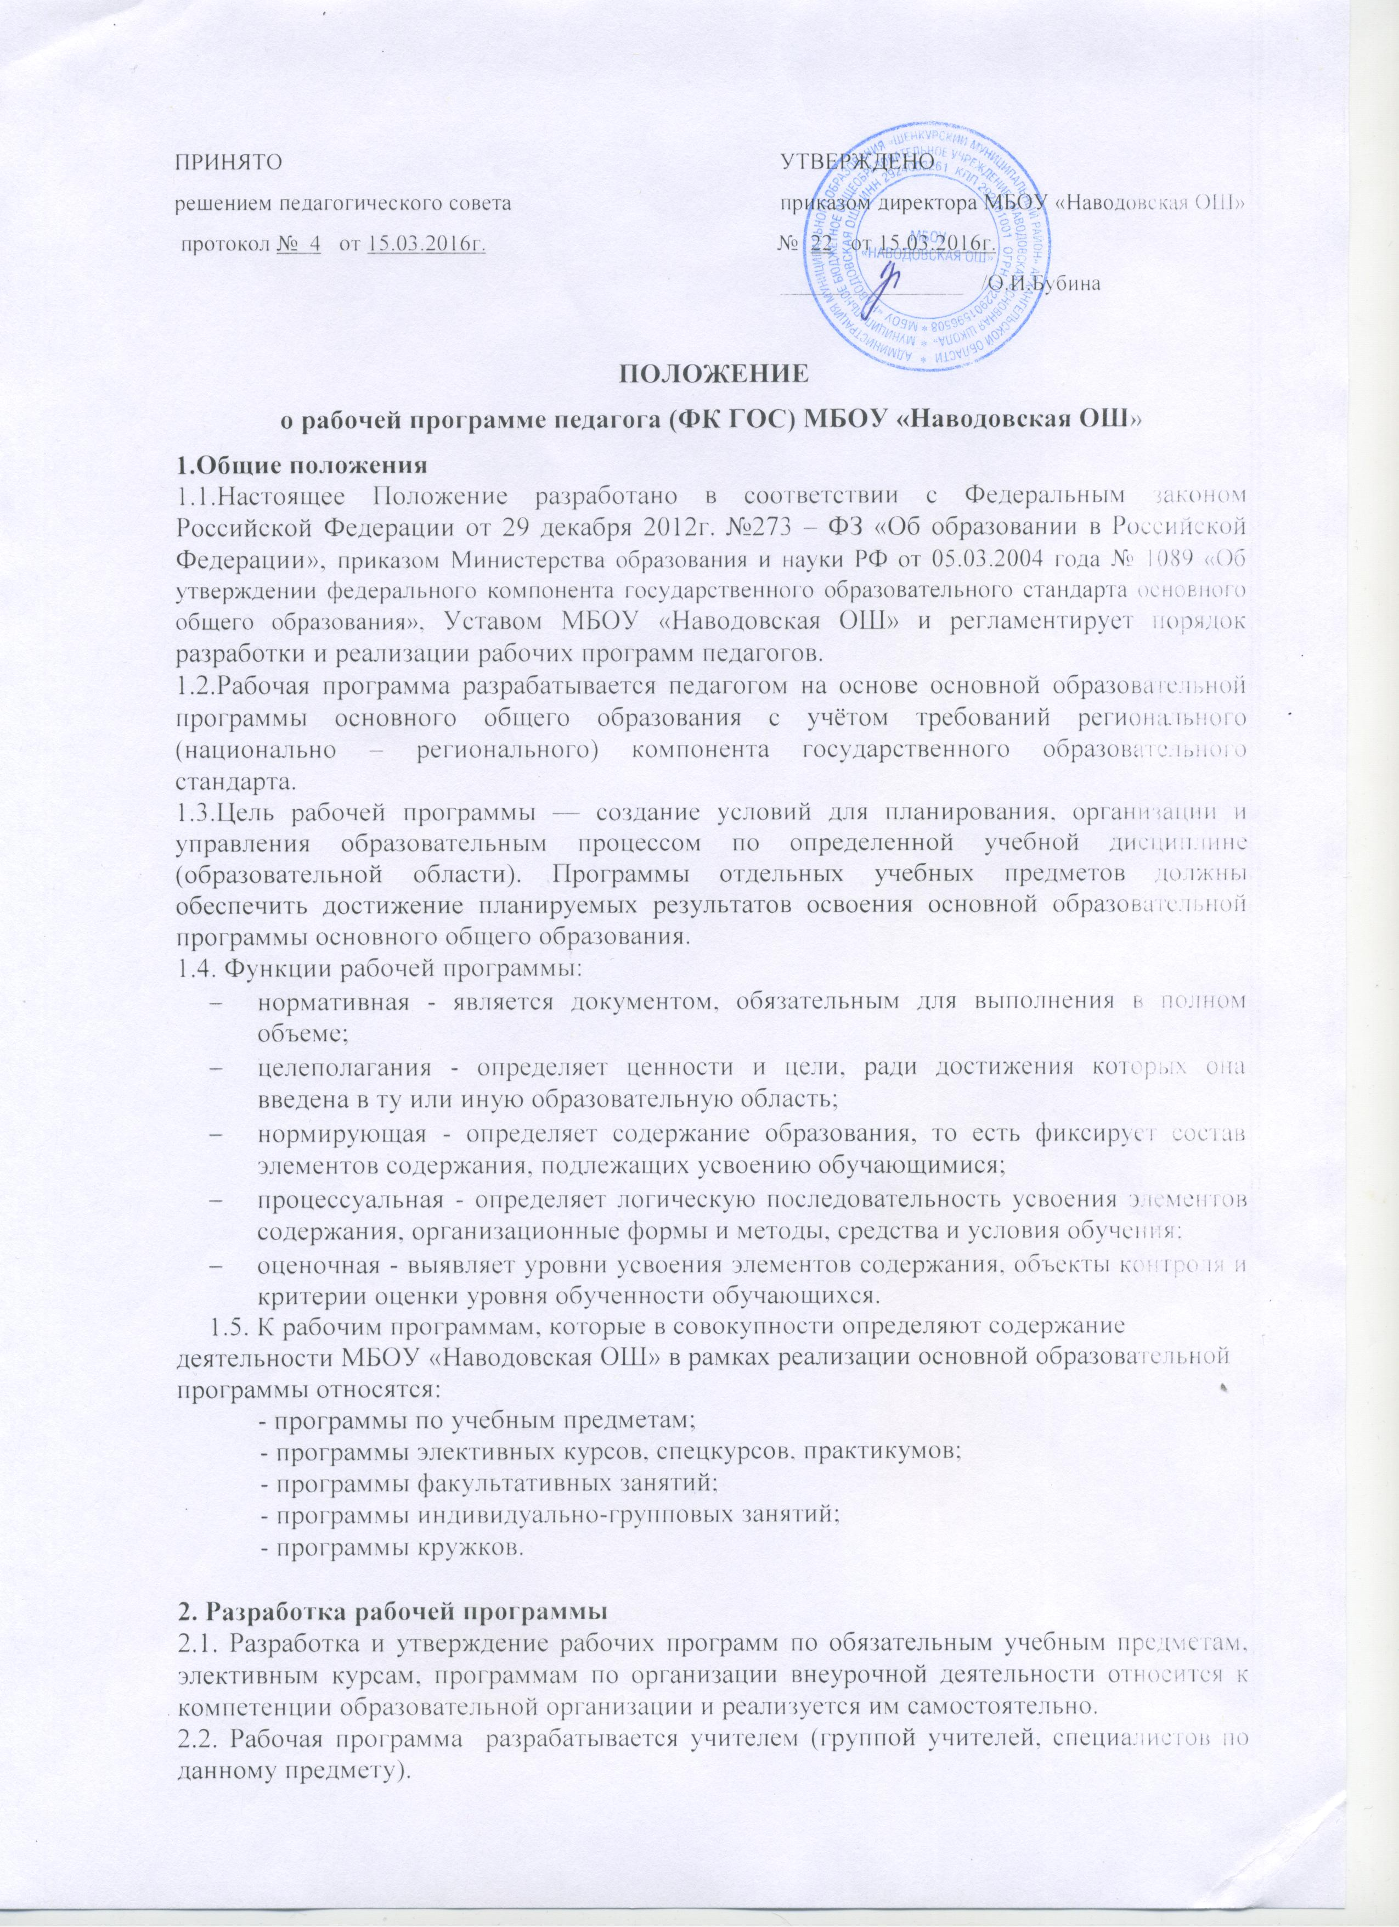
2.3. Рабочая программа может быть составлена на уровень обучения, учебный предмет.
2.4. Рабочая программа учебного предмета может быть единой для всех работающих в данной школе учителей или индивидуальной.
2.5. Рабочая программа учебного курса, предмета, дисциплины (модуля) является основой для создания учителем календарно-тематического планирования учебного курса на каждый учебный год.
2.6. Если в примерной программе не указано распределение часов по разделам и темам, а указано только общее количество часов, учитель в рабочей программе распределяет часы по разделам и темам самостоятельно, ориентируясь на используемые учебно-методические комплексы и индивидуальные особенности обучающихся.

3. Структура, оформление и составляющие рабочей программы
3.1. Рабочая программа учебного предмета должна быть оформлена по образцу, аккуратно, без исправлений выполнена с помощью информационно – коммуникационных средств.
Титульный лист (Приложение 1) считается первым, но не нумеруется, также как и листы возможных приложений.
Календарно-тематическое планирование представляется в виде таблицы.
Список литературы строится в алфавитном порядке, с указанием выходных данных (города, названия издательства, года выпуска).
3.2. Структура рабочей программы
1) Титульный лист.
2) Пояснительная записка, в которой конкретизируются общие цели, задачи общего образования с учетом специфики учебного предмета, курса.
3) Требования к уровню подготовки обучающихся.
4) Календарно – тематическое планирование.
5)Учебно – методическое обеспечение образовательного процесса.
6)Нормы оценивания.
7)Контрольно – измерительные материалы.
8) Приложения к программе.
3.3. Структурные элементы рабочей программы педагога
№ п/п | Элементы  рабочей  программы | Содержание элементов рабочей программы
1 | Титульный лист | Приложение 1
2 | Пояснительная  записка | - указывается программа, на основе которой разработана рабочая программа (издательство, год издания);  - кратко формулируются общие цели, задачи учебного предмета;  - сроки реализации программы.
3 | Требования к уровню подготовки обучающихся. | Требования к знаниям, умениям, навыкам по предмету (курсу).
4 | Календарно – тематическое планирование | - перечень разделов, тем и последовательность их изучения;  - темы отдельных уроков;  - региональный компонент.
5 | Учебно – методическое обеспечение образовательного процесса | -список рекомендуемой учебно – методической литературы;  - используемый учителем учебно – методический комплекс (УМК) с обязательным указанием учебника и учебных пособий;  -дополнительная литература для учителя и обучающихся;  - перечень Интернет – ресурсов и других электронных информационных источников.
6 | Нормы оценивания | Нормы оценок.
7 | Контрольно – измерительные материалы | - Контрольные работы;  - разработки тестов, самостоятельных работ и др.
8 | Приложения к программе  (прилагаются по желанию учителя) | - темы творческих работ;  - инструкции практических и контрольных работ и др.

3.4. Календарно – тематическое планирование.
Структура календарно – тематического планирования по (название предмета, курса) на … класс

№ п/п | Дата | Тема урока
1
2
3
Возможно наличие дополнительных граф на усмотрение учителя.

4. Рассмотрение и утверждение рабочей программы
4.1. Рабочая программа рассматривается на заседании методического совета школы, ставится гриф рассмотрения на титульном листе руководителем методического совета. 4.2. После рассмотрения рабочую программу утверждает директор МБОУ «Наводовская ОШ» (приказом), ставит гриф утверждения на титульном листе.

Данное Положение вступает в силу со дня его утверждения. Срок действия не ограничен (или до момента введения нового Положения).

ПРИЛОЖЕНИЕ 1.

РАССМОТРЕНО УТВЕРЖДЕНО

на заседании МС приказом директора
МБОУ «Наводовская ОШ»
протокол № _____от_______________ №________ от _____________

Председатель МС ___________ _______________ _____________ ______________
(подпись) (расшифровка) (подпись) (расшифровка подписи)

МУНИЦИПАЛЬНОЕ БЮДЖЕТНОЕ ОБЩЕОБРАЗОВАТЕЛЬНОЕ УЧРЕЖДЕНИЕ
«НАВОДОВСКАЯ ОСНОВНАЯ ШКОЛА»

РАБОЧАЯ УЧЕБНАЯ ПРОГРАММА

ПО ___________________________________

ДЛЯ _____ КЛАССА

В ______________________ ГОДУ

Составлена на основе __________________________________
__________________________________________________________
__________________________________________________________

Учитель _________________________________

д. Никифоровская
20____г.

